实验一（第1次上机）：Individual project

**一、实验目的及要求：**

1、学会使用开源平台Github，创建git账号，使用git工具存放源程序和文档

2、掌握个人软件流程（PSP）,熟练使用开发环境和测试工具

**二、任务说明：**

3、使用git工具。创建git账号，在本地配置git环境.

4、个人项目实践。编程实现子数组问题，程序的测试，回归测试，效能测试C/C++/C# 等基本语言的运用和 debug。完成代码复审表和PSP评估表。编写实验报告，签入代码和报告。

问题说明：

给定一个整数数组，计算该数组最大子数组的和

问题扩展：

1）从文件input.txt中读取该数组

2）由一维数组扩展到二维数组

**三、实验内容**

1、创建gitee账号

账户名为shuang-mu

2、下载git，在本地配置git环境

1. 模拟上传文件

#### Step 1：建立本地仓库

Note: cd 为文件路径；git init会在此文件夹生成一个.Git隐藏文件；  
git add . 会上传所有文件；  
git commit 添加注释。

#### Step 2：上传文件至gitee

打开仓库，点击Clone or download复制下面的地址，  
然后执行下面的指令：

Note:?git remote add origin后为所复制的仓库地址；  
git push -u origin master命令即可上传本地代码。

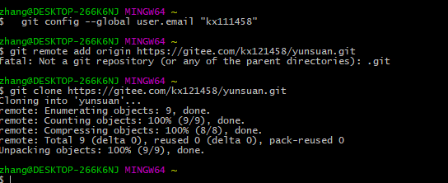

1. 最大子数组

代码：

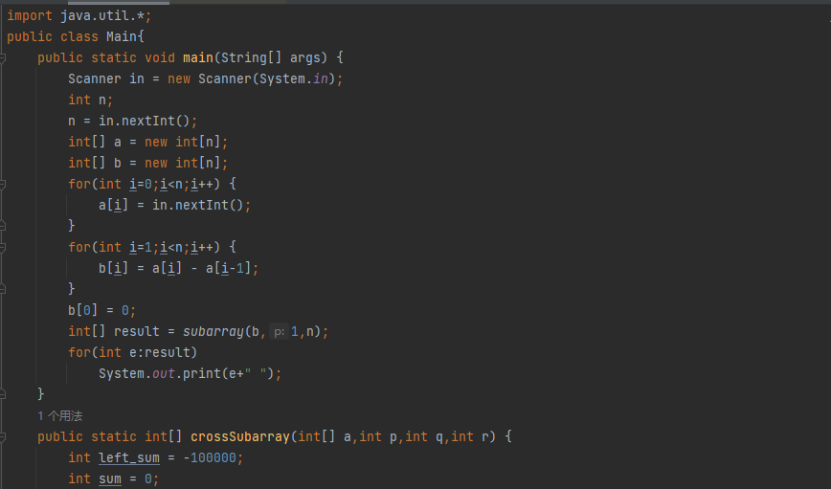

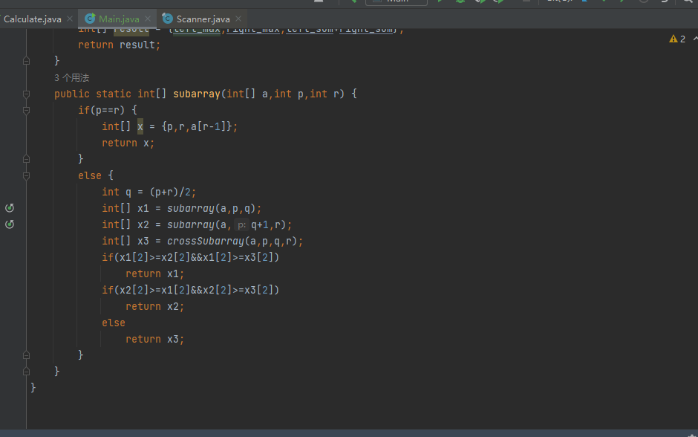

运行结果

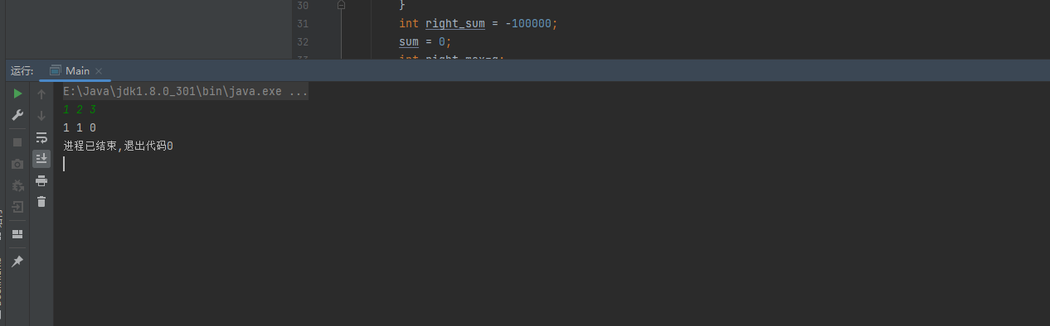

PSP评估表：

|  |  |  |  |
| --- | --- | --- | --- |
| Personal Software Process Stages | 个人软件流程阶段 | 估计的时间（分钟） | 实际花费的时间 (分钟) |
| **Planning** | **计划-把工作细化并大致安排次序** | 20 | 20 |
| **Development** | **开发** | 60 | 40 |
| ·         Analysis | ·         需求分析  (包括学习新技术) | 40 | 40 |
| ·         Design Spec | ·         生成设计文档 | / | / |
| ·         Design Review | ·         设计复审  (和同事审核设计文档) | / | / |
| ·         Coding Standard | ·         代码规范   (制定合适的规范) | 20 | 25 |
| ·         Design | ·         具体设计 | 20 | 30 |
| ·         Coding | ·         具体编码 | 25 | 20 |
| ·         Code Review | ·         代码复审 | 10 | 30 |
| ·         Test | ·         测试（自我测试，修改代码，提交修改） | 30 | 25 |
| **Reporting** | **总结报告** | 20 | 30 |
| ·         Test Report | ·         测试报告 | 10 | 15 |
| ·         Size Measurement | ·         计算工作量 | 6 | 5 |
| ·         Postmortem & Improvement Plan | ·         事后总结, 并提出改进 | 5 | 6 |
| **Total** | **总计** | 226 | 246 |

代码复审核查表：

1．概要部分

（1）代码能符合需求和规格说明么？能，用户可以输入待抽签的号码集合

（2）代码设计是否有周全的考虑？否 ，还有一些没有考虑到的，会继续完善的

（3）代码容易维护么？比较容易维护

（4）代码的每一行都执行并检查过了吗？是的，都可以执行

2．设计规范部分

（1）设计是否遵从已知的设计模式或项目中常用的模式？是的，因为比较熟悉，更容易操作

（2）代码有没有依赖于某一平台，是否会影响将来的移植（如Win32到Win64）？没有，不会影响移植，任何平台都可以

（3）开发者新写的代码能否用已有的Library/SDK/Framework中的功能实现？在本项目中是否存在类似的功能可以调用而不用全部重新实现？

存在，有些代码是可以调用的

（4）有没有无用的代码可以清除？没有，已经全部清除完毕了

3．代码规范部分

（1）修改的部分符合代码标准和风格么?符合，全都按照代码标准修改的

4．具体代码部分

（1）有没有对错误进行处理？对于调用的外部函数，是否检查了返回值或处理了异常？对错误都进行了处理，没有异常

（2）参数传递有无错误，字符串的长度是字节的长度还是字符（可能是单/双字节）的长度，是以0开始计数还是以1开始计数？是字节的长度，以1开始计数的

（3）循环有没有可能出现死循环？没有可能，可以重复抽取

（4）有没有可能导致资源泄露（内存、文件、各种GUI资源、数据库访问的连接，等等）？有没有可能优化？不会导致资源泄露，可以优化使用断言来保证我们认为不变的条件

5．效能

（1）代码的效能（Performance）如何？达到了具体任务要求的程度

（2）代码中，特别是循环中是否有明显可优化的部分（C++中反复创建类，C#中 string 的操作是否能用StringBuilder 来优化）？可以用StringBuilder 来优化，当我们需要多次的对一个字符串进行多次操作的时候，他的效率要远远高与string

（3）对于系统和网络调用是否会超时？如何处理?目前没有出现超时的现象。假如出现了我们会 杀毒；整理系统，减少运行的进程，释放内存、cpu，释放c盘空间；

6．可读性

代码可读性如何？有没有足够的注释？可以读取，注释都是最新的，只是有部分没有测试

7．可测试性

代码是否需要更新或创建新的单元测试？暂时不需要